实验1 图像加载与显示（验证性）

实验目的
- 理解并掌握OpenCV开发库的功能和使用方法，学会在Python3环境下安装和配置OpenCV。
- 能运用OpenCV的图像处理基本函数，开发图像加载与显示的程序，实现指定功能。
- 能对实验过程和结果正确分析，找出问题，得出结论。

实验内容
- 编写程序掌握OpenCV加载及显示图像的方法。
- 查看、理解并掌握图像的属性（包括类型、大小、分辨率等）。

实验步骤（验证性实验）
- 检查所用的计算机系统是否已安装了Python3
命令行输入：python3
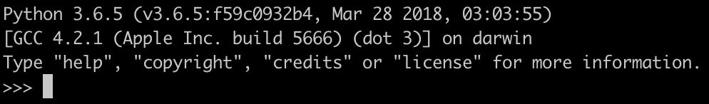
- 配置python3的opencv。
命令行输入：pip install opencv-python
- 编写代码并配置opencv程序，完成程序的编译、链接和运行。步骤如下：

- 在桌面上新建文件夹，以存放将要写的程序，如：ex1。

- 在pycharm里新建项目

图1 在pycharm中新建项目

- 编写程序并运行

填空及简答
- OpenCV最基本的四个类库是：_________.lib、cv.lib、cvaux.lib和__________.lib。
- OpenCV 2.0及以上版本采用_______结构体作为图像数据结构。
- 函数int main(int argc, char** argv)中argc表示______________________，argv表示________________________。
- 请说明OpenCV配置过程中各个步骤的含义。

编程练习
【基础练习】试着不用参考给定例程，自己写出本次实验的代码，掌握OpenCV图像处理程序的基本流程和框架。
【扩展练习】编程实现加载并显示三幅图像，其中一幅通过指定文件名的方式读取，另外两幅通过外部输入参数读取。（本题要求写实验报告，格式要求见目录页）

OpenCV函数解释
imread从文件读取图像
语法：Mat imread(const string& filename, intflags=1 )
参数：
filename：待载入的图像文件名，包括扩展名。可以载入BMP，DIB，JPEG，PNG，PBM，PGM，PPM，SR，RAS和TIFF等文件格式。
flag表示是否是彩色图像（多通道），默认为1，表示读入的图像被强制为3通道的彩色图像
flag=0，表示载入图像强制为单通道灰度图像
flag>1，表示载入图像由文件中的图像通道数决定。
返回值为Mat结构。
图像加载失败的判断方法为：
if (src=imread(argv[1],0)).data == NULL) //data为位图数据指针

namedWindow(“窗口名”); //命名窗口函数，可以不写，编译系统在遇到imshow的时候自动生成需要的窗口

imshow(“窗口名”, src); //将图像src显示在窗口中

